Joaquín Silva, decano de Teología de la UC: “Todavía hay miedo a plantearse críticamente ante la autoridad eclesiástica”

Autor: Carla Pía Ruiz Pereira

SAB 2 FEB 2019 | 10:31 PM
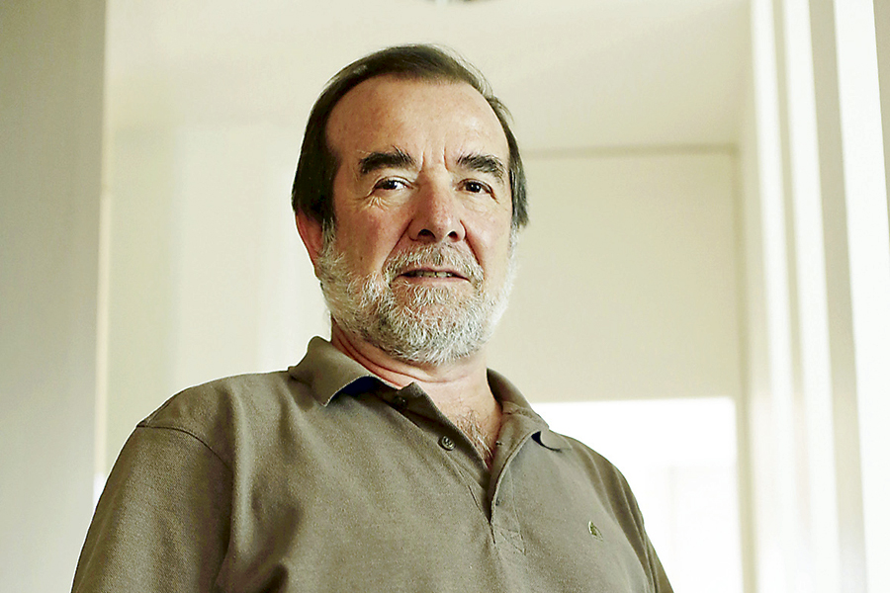

El académico revela que el arzobispo Ezzati consideró en su minuto como un “acto de imprudencia” la invitación a James Hamilton y Juan Pablo Hermosilla, que gatilló la confesión de Marcela Aranda, denunciante de Renato Poblete.

“Uno quisiera que hace mucho rato esto se hubiese acabado, pero todavía hay mucho que aprender”, reconoce Joaquín Silva. El decano de la Facultad de Teología de la UC aborda el caso de Marcela Aranda, profesora de esa unidad y la primera persona que denunció públicamente al sacerdote Renato Poblete por abuso sexual, de conciencia y poder. Su confesión se dio en un contexto que no estuvo exento de cuestionamientos, explica la autoridad académica.
¿Por qué era necesario que denuncias como la de Marcela Aranda se hicieran públicas?
No era necesario, era un hecho que había personas en el clero que han cometido abusos. A esos relatos hay que ponerles cara. El encubrimiento es justamente la actitud contraria, y lo primero es la víctima. Las víctimas tienen rostro, historia, sufrimiento y procesos de sanación que hacer. Que los sacerdotes se vean enfrentados a estos casos los lleva a cuestionarse cómo están ejerciendo su sacerdocio.

MÁS SOBRE IGLESIA
- 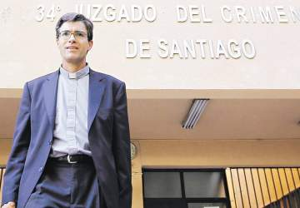Vaticano abre proceso penal contra Diego Ossa, sacerdote del círculo de Karadima31 ENE 2019
- 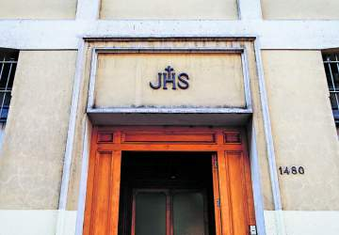Denunciantes de abusos jesuitas envían carta a la Compañía de Jesús y acusan "grave" encubrimiento de la congregación31 ENE 2019
Luego de la denuncia de Marcela Aranda, ¿se le han acercado más personas para denunciar o contarle testimonios de abusos?
Sí. Tenemos que atenderlas y van a ser investigadas como corresponda. Estamos en eso.
¿Cuántas denuncias ha recibido?
Una.
Como facultad, ¿se han visto restringidos en algunos aspectos por la autoridad del arzobispo Ricardo Ezzati?
Sí. Nosotros entendemos que tenemos una relación normada y que la autoridad que decide, por ejemplo, qué profesores hacen clases o no, radica en el arzobispo. Pero también es nuestro deber decirle a la autoridad qué pensamos. Hay que aprender, nos cuesta. Nos cuesta decir lo que pensamos y lo que sentimos, porque hay miedo. Eso hay que decirlo: hay miedo. Tienen miedo los teólogos, tienen miedo los sacerdotes y los fieles de plantearse críticamente ante la autoridad eclesiástica. Tenemos todavía un trato que es de sumisión y subordinación. Esta reverencia, este otorgar un poder sagrado a alguien, ha deteriorado profundamente las relaciones al interior de la Iglesia.

Los encuentros
En 2018, la Facultad de Teología realizó varios encuentros para abordar el tema de los abusos sexuales al interior de la Iglesia. Algunos fueron conversatorios con profesores de la UC y otros tuvieron invitados especiales, como James Hamilton, víctima y denunciante del caso Karadima, y Juan Pablo Hermosilla, abogado y parte del directorio de la Fundación para la Confianza.
“Son instancias que generé como decano. Las asumo con mucha tranquilidad y creyendo que hicimos algo muy positivo. Como facultad hemos comprendido que al centro de todo deben estar las víctimas. Queríamos conocer cuál era la experiencia que, por ejemplo, James Hamilton había vivido”, explica Silva.
¿Hubo cuestionamientos en relación con estos encuentros?
Desgraciadamente (algunos de estos diálogos) no fueron entendidos adecuadamente ni por el arzobispo ni por otras autoridades. Eso en circunstancias en las que incluso el Papa Francisco había recibido en Roma a las víctimas de abusos de Fernando Karadima, y que los mismos obispos han agradecido a las víctimas por su lucha y por haber denunciado los abusos. Entonces, yo no he podido entender hasta hoy por qué existe este doble discurso. Por una parte hay un reconocimiento público hacia las víctimas, y por otro lado una denostación práctica y un no encuentro con ellas.
¿Qué críticas recibió?
Del arzobispo Ricardo Ezzati, quien consideraba que era un acto de imprudencia. Las razones hay que pedírselas a él. El punto es que me parece que la línea de acción de la Iglesia respecto de las víctimas ya está delineada.
¿Cuál es el aporte para la facultad, alumnos y profesores del testimonio de las víctimas?
Nos ayuda a empatizar con ellas. Muchas personas no entendemos hasta que alguien nos explica. En el caso de Marcela Aranda, muchos dicen: “¿por qué habla 20 años después?”. Cuando la persona te explica por qué, cuando te cuenta por todo lo que ha pasado, te queda claro.
¿Cree que los abusos son transversales a todas las instituciones de la Iglesia?
Sí, absolutamente. Yo he tratado de decir y de explicar que este problema está asociado a nuestra condición humana. Entonces, cuando enaltecemos a una congregación o a una persona, estamos cometiendo un grave error. Endiosamos a alguien que no es más que un ser humano.
https://www.latercera.com/nacional/noticia/joaquin-silva-decano-teologia-la-uc-todavia-miedo-plantearse-criticamente-ante-la-autoridad-eclesiastica/513279/

